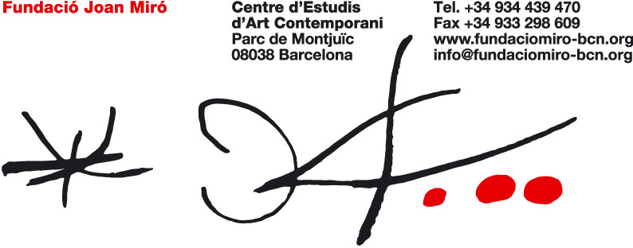

ACÉRCATE A JOAN MIRÓ

NUEVA SALA DE OBRA ORIGINAL SOBRE PAPEL
NUEVA INSTALACIÓN DE LA COLECCIÓN PERMANENTE

La Fundació Joan Miró presenta 17 obras nuevas originales sobre papel, cedidas en depósito por la familia Miró, y propone, con la colaboración de la Generalitat de Catalunya, una nueva lectura de la colección permanente.

La Fundació Joan Miró abrió sus puertas en 1975 con una importante colección de obra del artista cedida por él mismo, y como centro de difusión de las distintas manifestaciones del arte contemporáneo.

A partir del próximo 14 de enero, la colección se amplía con un conjunto de 17 obras originales sobre papel, realizadas entre 1931 y 1953, cedidas en depósito por la familia Miró. A lo largo de los años, el papel es probablemente uno de los materiales que Joan Miró utiliza de manera más constante. Se interesa por toda clase de papel: papel de lija, cartón, papel de periódico o papeles recuperados. Su producción artística en este soporte es muy innovadora y arriesgada. Por otro lado, la inmediatez en la realización de obras sobre papel permite al espectador acercarse a la forma de trabajar de Joan Miró.

Estas obras se expondrán en la sala octogonal, que recupera ahora su forma original.

La nueva presentación de la obra de Joan Miró ha sido posible gracias a la colaboración de la Generalitat de Catalunya, que ha permitido introducir importantes avances técnicos, entre ellos, un sistema de iluminación que tiene en cuenta los criterios de conservación de las piezas y permite además una mejor visión.
Al margen de las cuestiones técnicas, la nueva instalación ofrece una lectura más exhaustiva de las distintas técnicas que Miró cultivó a lo largo de su carrera (escultura, obra textil, cerámica, grabado, pintura, obra sobre papel) así como de su trayectoria en relación con el contexto histórico: su formación en Barcelona, la estancia en Paris, las relaciones con las vanguardias artísticas del momento y el interés por la experimentación y la consolidación de un lenguaje singular y específico. Esta información se completa con imágenes del artista en distintos momentos de su vida y pretende dinamizar la visita y acercar al público la figura y la obra de Joan Miró.

Algunas obras se destacan con un pequeño comentario que da al espectador las claves para conocer la importancia de algunas obras en la carrera artística de Miró.

En la nueva instalación se ha creado, asimismo, un espacio de proyección audiovisual en el que se mostrará de forma permanente un material que ayudará al visitante a situar a Joan Miró en su contexto. Al final del recorrido el visitante encontrará también un espacio de consulta con material complementario sobre la obra del artista.

Esta nueva forma de presentar la colección permanente facilitará a todos los públicos un mayor conocimiento de Joan Miró, un artista arraigado en la tradición pero con una gran proyección de futuro. Joan Miró es una de las figuras más personales e influyentes del siglo XX.

ACÉRCATE A LA FUNDACIÓ
ACÉRCATE A JOAN MIRÓ

Entrada gratuita a la Fundació Joan Miró todos los jueves, entre el 18 de febrero y el 25 de marzo, de 17 a 21h.

…ESTÁ CERCA

